V 4 – Neutralisation
In diesem Versuch wird die Neutralisation von Natronlauge mit Salzsäure durchgeführt. Die veränderten pH-Werte werden mithilfe eines Universalindikators sichtbar gemacht. Die SuS sollten den Umgang mit Indikatorlösungen und die beiden Säure-Base-Theorien kennen.

Gefahrenstoffe
- |  |  | H: / |  |  | P: /

Materialien: Magnetrührer, Rührfisch, 3x 100 ml Becherglas, 250 ml Becherglas, Messpipette, Messzylinder, Spatel
Chemikalien: 0,1 M Salzsäure, 0,1 M Natronlauge, Universalindikator, Kaliumdihydrogenphosphat, Dinatriumhydrogenphosphat, dest. Wasser
Durchführung: Es werden jeweils 20 ml 0,1 M Salzsäure und 20 ml 0,1 M Natronlauge mithilfe der Messpipette und des Messzylinders abgemessen und jeweils in ein 100 ml Becherglas gegeben. Anschließend wird Universalindikator hinzugegeben. Die Pufferlösung wird mit 3,52 g Kaliumdihydrogenphosphat, 7,26 g Dinatriumhydrogenphosphat und 100 ml dest. Wasser hergestellt. Davon werden 2 ml in die Salzsäurelösung und die Natronlaugenlösung gegeben. Die beiden Lösungen werden in ein Becherglas gegeben, welches auf dem Magnetrührer mit Rührfisch steht.
Beobachtung: Bei Zugabe von Universalindikator färbt sich die Salzsäure pink und die Natronlauge lila. Nach der Neutralisation liegt eine grüne Lösung vor.
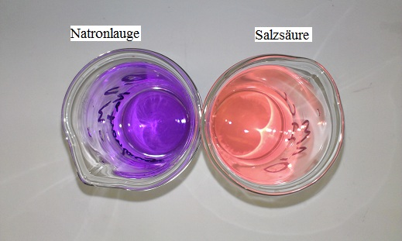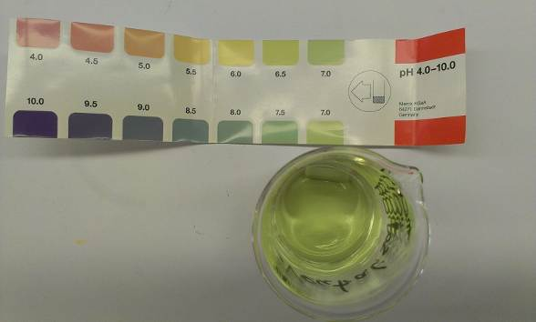
Abb. 6 - Base und Säure vorher Abb. 7 Neutralisation
Deutung: Im ersten Teil des Versuchs dissoziieren die Natronlauge und die Salzsäure in ihre Ionen, so dass bei der Natronlauge die OH⁻ - Ionen und bei der Salzsäure die H⁺-Ionen mit dem Indikator nachgewiesen werden. Dies lässt sich noch mit dem Arrhenius-Konzept erklären. Die nachfolgende Neutralisation wird hingegen mit dem Brönstedt-Konzept bewiesen.
Die Hydroxidionen der Natronlauge reagieren mit den Wasserstoffionen der Salzsäure zu Wasser. Da Salzsäure und Natronlauge vollständig dissoziieren und gleiche Stoffmengen verwendet wurden, liegt die gleiche Anzahl an H⁺ - und OH⁻ - Ionen vor. Daher ist die Lösung anschließend neutral.
Na⁺_{(aq)} + OH⁻_{(aq)} + H⁺_{(aq)} + Cl⁻_{(aq)} → H₂O_{(l)} + Na⁺_{(aq)} + Cl⁻_{(aq)}
Entsorgung: Die neutralisierte Lösung kann in den Abfluss entsorgt werden.
Literatur: Häusler, K. et al.(1995): Experimente für den Chemieunterricht, München: Oldenbourg, S. 119 f.
Seilnacht, T. (o.A.): Neutralisation, abrufbar unter: http://www.seilnacht. com/Lexikon/Neutrali.html, eingesehen am 14.8.2014.
Dieser Versuch eignet sich im Unterricht, um das Arrhenius -, sowie das Brönstedt – Konzept zu erklären. Im ersten Teil kann die Theorie von Arrhenius angewandt werden. Im zweiten Teil (die Neutralisation) muss allerdings die Brönstedt-Theorie hinzugezogen werden. Da es sich um geringe Konzentrationen handelt, dürfen die SuS diesen Versuch durchführen. Allerdings wird bei der Neutralisation für einen guten sichtbaren Effekt ein Puffer benötigt. Dies könnte ein anschließendes Unterrichtsthema darstellen.

